FM-236-2015
23 marzo de 2015

M.Sc. Oscar Molina Molina
Director
Oficina de Servicios Generales

Estimado señor:

Por este medio quiero solicitarle que se envíe a cambiar y reparar las losetas de las gradas del frente de la Facultad de Medicina ya que se encuentran quebradas y representan un peligro para todas las personas que entran al edificio por la entrada principal.

En días pasados atendiendo una orden de trabajo vinieron a pegar algunas pero revisando quedan muchas quebradas y que están solo colocadas no pegadas, por lo que requerimos de una valoración más detallada y el cambio de las dañadas por nuevas.

Adjunto fotos que muestran el estado de la gran mayoría:

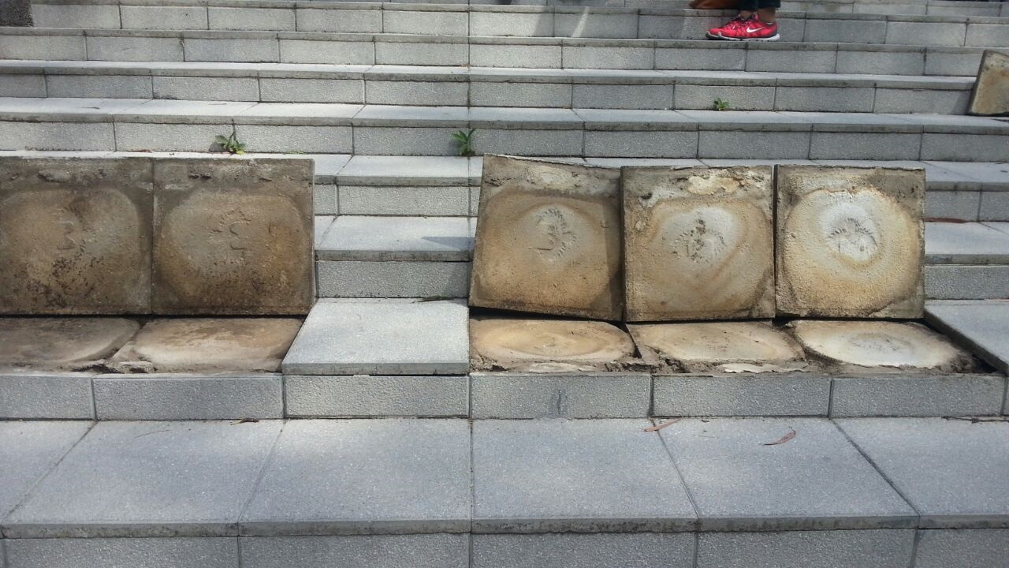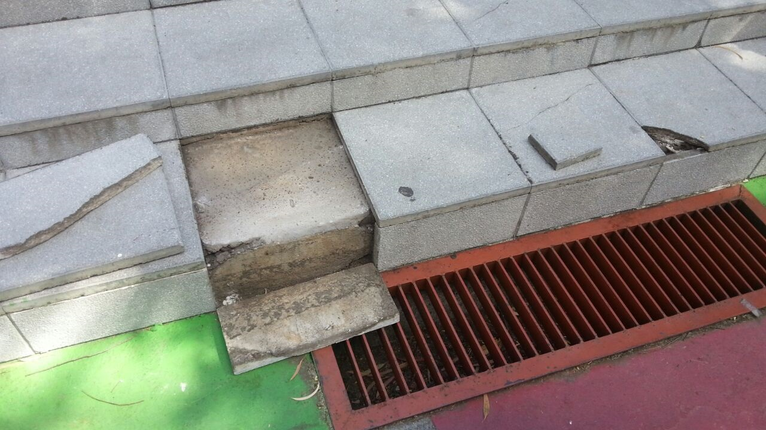

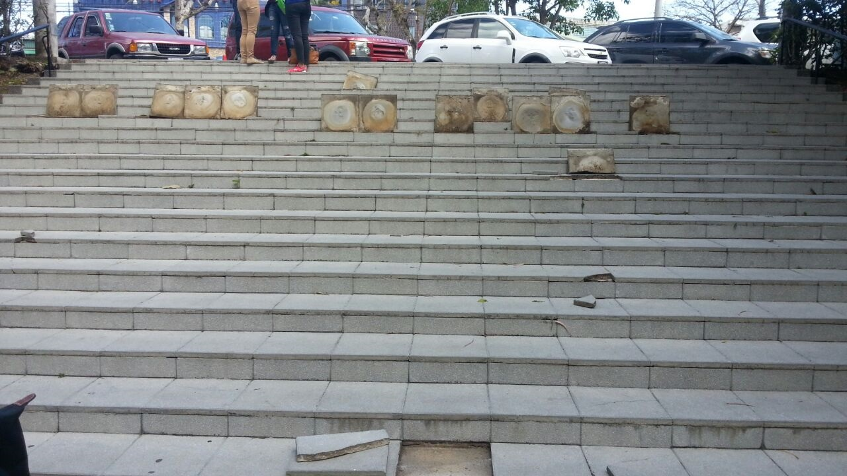

FM-236-2015
Página -2

Por otra parte requerimos que se repare con urgencia la plazoleta frente a la Facultad ya que presenta desniveles en el cemento que representa un peligro de caída para las personas que transitamos diariamente por ahí, le adjunto una fotografía donde se muestra lo mencionado:

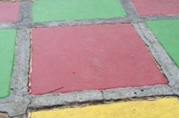

Agradezco de antemano su gentil colaboración.

Atentamente,

Dr. Luis Bernardo Villalobos Solano
Decano

MSN
CC/
Archivo

